
第一单元：有余数的除法
第4课时：有余数的除法的实际应用
班级： 姓名: 等级:
【基础训练】
一、填空题
1．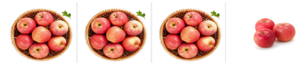
一共( )个苹果，平均放在( )个盘子里，每个盘子里有( )个，还剩( )个。
( )÷( )＝( )（个）……( )（个）
一共有( )个苹果，平均每个盘子里放( )个，一共放了( )盘，还剩( )个。
( )÷( )＝( )（盘）……( )（个）
2．
11棵，每2棵一份，分成了( )份，还剩( )棵。
3．一条船最多可乘6人，45名同学去划船，至少需要( )条船。
4．好再来美食店推出“糕粽”套盒。每个套盒里有4个糕点和5个粽子。这一天，美食店有糕点、粽子各30个，最多可以装( )个套盒。
5．有一串珠子是这样排列的：●●●○○●●●○○●●●○○……
想一想，第32个珠子是( )，第45个珠子是( )。
二、选择题
6．有30支铅笔，每个小朋友分4支，下面竖式中的“28”表示（ ）。
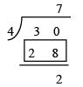

A．剩下的铅笔支数 B．已经分掉的铅笔支数
C．一共要分的铅笔支数
7．李老师用53元钱买下面这种足球，最多可以买（ ）个。
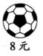
A．6 B．7 C．8
8．每辆碰碰车最多坐4人，19个小朋友一起玩至少应坐（ ）辆碰碰车。
A．4 B．5 C．3
三、看图列式
9．看图列式计算。
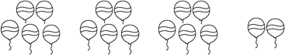

□÷□＝□（ ）……□（ ）
□÷□＝□（ ）……□（ ）
10．看图列式计算。
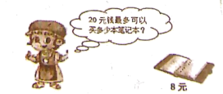
□÷□＝□（本）……□（元）
四、解答题
11．王阿姨做了58瓶酸奶，将这些酸奶每6瓶放一箱。可以放几箱，还剩多少瓶？

12．三（2）班46个同学参加广播操比赛。
（1）如果每排站9人，可以站几排？ 多出几人？

- 如果每排站6人，至少要站几排？

【拓展运用】
13．王奶奶把50个鸡蛋放在6个袋子里，发现每个袋子不能装得一样多．至少添上几个，就能让每个袋子里的鸡蛋一样多？
参考答案：
1． 24 3 7 3 24 3 7 3 24 7 3 3 24 7 3 3
2． 5 1
3．8
4．6
5． ● ○
6．B
7．A
8．B
9．17；3；5；只；2；只
17；5；3；束；2；只
10．20÷8＝2（本）……4（元）
11．9箱；4瓶
12．（1）5排；1人
（2）8排
13．4个
50÷6=8（个）……2（个）
6-2=4（个）
答：至少添上4个，就能让每个袋子里的鸡蛋一样多.

